BAĞLAYICI TARİFE BİLGİLERİ
Fasıl 07
Yenilen sebzeler ve bazı kök ve yumrular
Gümrük Koçu - Ufuk Çetintaş · 21 Ekim 2026
Bu dosya, Türkiye'de verilmiş ve Fasıl 07 kapsamındaki GTİP'lerde sınıflandırılmış 6 bağlayıcı tarife bilgisini (BTB) içerir; bunların 0 tanesi yürürlüktedir. Kayıtlar GTİP sırasına göre dizilmiş ve 4 haneli pozisyonlara göre gruplanmıştır. Kaynak: mevzuat.net, Türkçe Bağlayıcı Tarife Bilgileri (21 Ekim 2026 itibarıyla).
Pozisyon | BTB sayısı | Yürürlükte
07.11 | 1 | 0
07.12 | 1 | 0
07.13 | 3 | 0
07.14 | 1 | 0

Pozisyon 07.11 (1 BTB)
Resim yok | 0711.30.00.00.00 TR010065  Yürürlükte değil · Başlangıç: 11.08.2001 · Bitiş: 31.12.2006  Eşya: Ön ayıklama, boyutlarına göre ayırma, yabancı madelerden temizleme, yıkama işlemlerinden sonra tuzlu su (%20-22’lik) içerisinde 3-5 sefer suyu değiştirilmek suretiyle salamura edilen ve bu haliyle yenilmeye elverişli olmayan kapari (kebere)  Gerekçe: Genel Yorum Kuralı 1 ve 6

Pozisyon 07.12 (1 BTB)
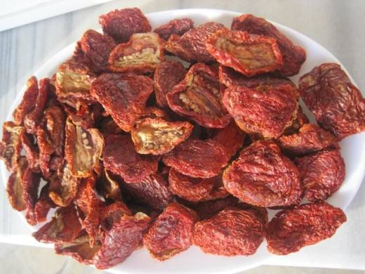 | 0712.90.30.00.00 TR350000180018  Yürürlükte değil · Başlangıç: 02.05.2018 · Bitiş: 01.05.2024  Eşya: KESİLMİŞ,TUZLANMIŞ,GÜNEŞTE KURUTULMUŞ DOMATES  Gerekçe: 3518BTB0087sayılı 26.04.2018 tarihli İzmir Laboratuvar Müdürlüğünden alınan analiz rapor ve Genel Yorum Kurallarının (1) ve (6) maddelerine istinaden

Pozisyon 07.13 (3 BTB)
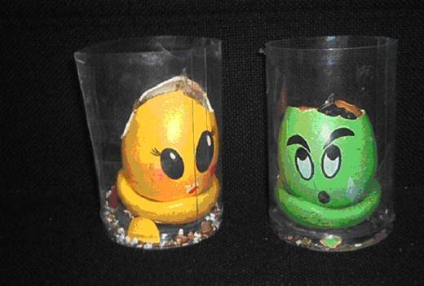 | 0713.90.00.00.19 TR060052  Yürürlükte değil · Başlangıç: 03.02.2006 · Bitiş: 03.02.2012  Eşya: Şeffaf bir kapak içinde seramikten yapılmış yumurta ve yumurta içinde toprak, gübre ile üzerinde yazı bulunan çimlenmeye hazır bir fasulye tohumundan oluşan eşya.  Gerekçe: Genel Yorum Kuralları (1), (6) ve 3(b). GTC İzahnamesi 07.13 tarife pozisyonu açıklama notları

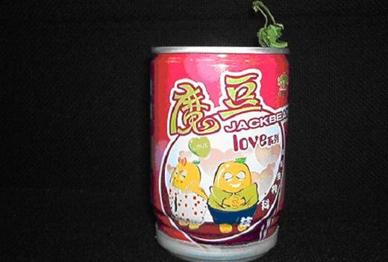 | 0713.90.00.00.19 TR060053  Yürürlükte değil · Başlangıç: 03.02.2006 · Bitiş: 03.02.2012  Eşya: Alt kısmında plastik kapak ve kapağın altında çekme halkası ile üst kısmı açılabilir metal kapaklı bir teneke kutu ile kutu içeriğinde vermikülit ile üzerinde yazı bulunan çimlenmeye hazır bir fasulye tohumundan (Jack bean) oluşan eşya.  Gerekçe: Genel Yorum Kuralları (1) ve (6). GTC İzahnamesi 12.09 tarife pozisyonu açıklama notları.

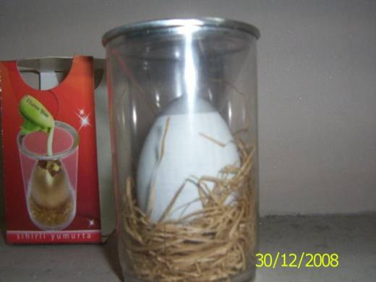 | 0713.90.00.00.19 TR340000090025  Yürürlükte değil · Başlangıç: 16.02.2009 · Bitiş: 15.02.2015  Eşya: ŞEFFAF BİR KUTU İÇİNDE SERAMİKTEN YAPILMIŞ YUMURTA VE YUMURTA İÇİNDE TOPRAK, GÜBRE İLE ÜZERİNDE YAZI BULUNAN, ÇİMENLENMEYE HAZIR BİR ADET FASÜLYE ÇİÇEĞİ. KURU BAKLAGİLLERDEN(KABUKSUZ) (TANELERİ İKİYE AYRILMIŞ,TANE KABUKLARI ÇIKARILMIŞ OLSUN OLMASIN)DİĞERLERİNİN DİĞERLERİDİR.  Gerekçe: GENEL YORUM KURALLAR (1) ve (6) 07.13 TARİFE POZİSYONU AÇIKLAMA NOTLARI, 02/19.01.2009 SAYI/TARİHLİ LABORATUVAR RAPORU

Pozisyon 07.14 (1 BTB)
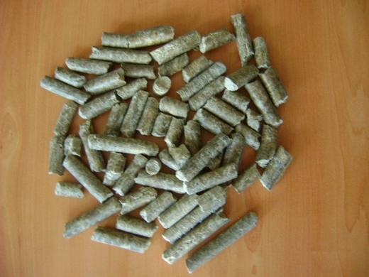 | 0714.10.98.00.00 TR160000090002  Yürürlükte değil · Başlangıç: 27.04.2009 · Bitiş: 31.12.2012  Eşya: TAPIOCA PULP PALLET (WASTE FROM TAPIOCA SATARCH PRODUCTION) PELLET HALDE TAPYOKA POSASI (TAPYOKA NİŞASTASI ÜRETİMİ ARTIĞI  Gerekçe: GÜRÜK GENEL TEBLİĞİ(AÇIKLAMA NOTLARI)(SERİ NO:1)0714 POZİSYONU AÇILAMA NOTLARI, GÜMRÜK TARİFE CETVELİ İZAHNAMESİ 07.FASILAÇIKÇIKLAMA NOTLARI VE 0714. POZİSYONU AÇIKLAMA NOTLARI

